针对浏览式草图造型的按需部件建议技术

摘 要 在基于部件组合的创造力支持的造型技术中，从数据库内实时提取可添加到当前模型的部件是最具挑战的问题之一。我们提出一种基于草图的按需部件建议方法。用户输入草图表达设计概念，我们的方法基于草图生成三维代理部件，并基于代理部件从数据库内提取一系列候选部件，作为提示建议给用户。候选部件通过局部匹配方法实时地从数据库模型内搜索得到。与以前的方法不同，我们的方法不依赖预分割的三维模型数据库，向用户建议任意个性化的部件，极大地扩展了造型空间。实验表明我们的方法简单而且直观，允许普通用户快捷方便地造型有意思的模型。

关键词 创造力支持的造型；草图式造型；局部匹配；实时分割；

中图法分类号 ****　　　DOI号 *投稿时不提供DOI号* 分类号

**Exploratory Sketch-Based Modeling with On-Demand Part Customization**

**Abstract** Suggesting inspiring parts on-the-fly from collections of 3D models is a challenge in assembly-based creative modeling. We present a sketch-based on-demand part suggestion method for creating shapes using sketches. After a user draws a simple abstract sketch which depicts his/her intention, our method creates a 3D proxy based on the input sketch as a search key to retrieve a list of candidate parts, each of which is segmented on-the-fly from the 3D models in the input database using partial matching. In contrast to prior work, our proxy-to-design approach can customize arbitrary parts from input models and does not rely on predefined parts, which significantly broadens the design space. Experimental results indicate that our approach provides an intuitive and easy means to create novel designs, and allows novices to generate interesting models that are otherwise difficult to attain.

**Key words** Creative modeling; Sketch-based modeling; Partial matching; On-the-fly segmentation

# 引言

开发易用且功能强大的三维造型技术一直是计算机图形学的重要目标之一。专业工具，如Autodesk Maya®，具有强大的三维造型功能，但操作复杂，需要长时间的学习才能掌握。那些易用的工具，如Spore Creature Creator®，将造型过程简化为拼接预定义的部件，但功能有限。弥合三维造型工具简单易用与功能强大之间的鸿沟是图形学最具挑战性的问题之一。

针对该问题，研究人员提出基于草图的造型技术[[1]]。这种造型方式简单易用，得到很多关注。但大多数用户的绘画技术不好，完全按用户草图很难恢复出具有丰富几何细节的三维模型。最近几年，研究人员尝试通过草图从三维模型数据库内搜索模型[[2]]，或者通过重新组合现有模型生成新模型[[3]]。虽然，用户可以借助这类技术快速造型高质量的模型，但是它们仅允许用户组合预定义的部件或对预定义部件做简单变形，导致造型结果单一。

在本文内，我们提出一种基于数据驱动的草图式造型方法。该方法不再局限于使用预定义的部件，而是实时地从模型数据库内提取符合用户意图的部件。使用我们的方法，用户仅仅需要具备Teddy[2]系统要求的草图绘制技术，就可以创建出多样的具有丰富几何细节的模型（如图1）。

实现这样的系统需要解决如下两个技术难题：1）因为模型数据库未预分割，我们不得不实时找到并切割与用户意图匹配的部件。这使得部件搜索空间非常大。为了将搜索空间限制在可解范围内，我们设计了一种平衡策略，使提示的部件在保持可用的前提下尽可能地多样化。2）模型匹配过程必须足够快，满足用户交互。我们发现，如果三维模型的二维投影相似，两三维模型也相似。因此，我们将三维模型匹配问题转化为多视角下的二维轮廓匹配问题。本文的贡献有三点：

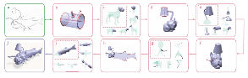

图1 给一个设计概念（a），用户使用我们的方法非常容易地创建具有丰富几何细节的模型（j）。首先，系统基于草图生成三维代理模型（b，d，f，h）。接着，代理模型用于实时地从数据库提取个性化的候选部件。我们的方法创建的模型可以由非典型部件（如（c）内动物头部分与（e）内台灯上半部分）与来自不同类模型的部件（如（c）内部件来自四肢动物类，（e）内部件来自台灯，（g）内部件来自章鱼）构成。

1）提出一个基于草图的探索式造型方法。使用该方法，用户可以从未预分割的三维模型数据库内，实时提取符合造型意图的个性化部件，创建高质量的模型。

2）提出一个快速的基于草图的三维模型局部匹配算法。该算法将三维模型的局部匹配问题转化为多视角下的二维轮廓局部匹配问题。数据库模型轮廓组织在一个KNN图内，以加速轮廓匹配过程。

3）提出一种新的草图驱动的模型分割方法。该方法基于二维轮廓相似性，在模型超面片图上实时分割出与草图相匹配的部件。此外，还有一种新的部件优化算法。

# 相关工作

**探索式造型技术** 自从研究人员意识到三维造型是一种开放式的创新过程后[[4]]，探索式造型技术越来越受重视。其中一类探索式造型技术专注于向用户建议可用部件。Funkhouser等人提出Modeling by Example[[5]]系统，允许用户基于三维代理模型搜索数据库，组合建议部件得到新模型。Chaudhuri等人[[6]]提出一个概率推理模型，基于几何与语义兼容性提示可用部件。

与现有的部件建议技术不同，我们不依赖预分割与标记的模型数据库，而是实时地从数据库内提取候选部件。因此，我们的方法允许用户高效地访问更大的造型空间。

**模型分割技术** 模型语义分割技术在探索式造型技术中占有重要地位，因为现有的几乎所有的探索式造型技术都需要预分割或标记的模型数据库。针对模型语义分割，研究人员提出各种各样的解决方案[[7]][[8]][[9]]。

我们的技术不需要预分割与标记的模型数据库，而是基于用户草图实时分割部件。因此，我们的分割算法不仅速度快，满足实时交互的要求，还需要确保分割部件与草图相匹配。这就需要我们提出一种实时的轮廓感知模型分割算法。同时，我们的方法与草图式分割技术[[10]]不同，用户并不是通过草图指示分割线[[11]]或分割的前景或背景[[12]]，而是通过草图表达造型意图。

**基于草图的模型搜索技术** 我们的工作与基于草图的模型搜索技术[[13]]密切相关。这类技术要求用户绘制模型轮廓，通过``二维-三维''的全局匹配得到三维模型。Lee等人[4]将草图式模型搜索与组合式造型融合到统一的框架。这样的技术既集成了草图简便易用的特点，又具有组合式造型功能强大的优点。Xie等人[[14]]提出一种基于上下文的组合式造型技术，用户输入草图，系统基于用户输入与当前模型的提示可用部件。针对大多数用户缺少绘画技术的问题，Fan等人[[15]]提出shadow guidance的思想，在草图绘制面板上动态提示可用部件的轮廓以辅助用户绘制草图。

总得来看，这些技术都需要预分割或标记的模型数据库，将部件搜索简化为``二维-三维''全局匹配。同时，它们仅允许用户使用预分割的部件，限制了造型空间。而我们的方法使用未做预分割的数据库，实时提取符合用户意图的部件，扩展了造型空间。

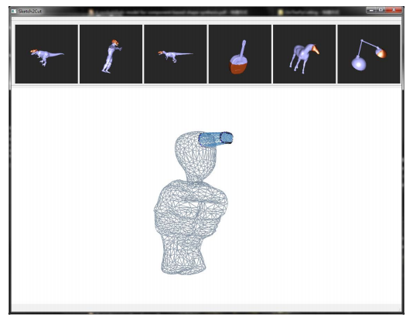

图2 交互界面截图。界面内展示了当前模型，用户草图，代理模型，系统建议的非典型部件。

# 方法概述

**用户交互** 用户可以先从数据库内选择基础模型（某部件或者某模型）。接着，用户绘制草图创建代理模型，以表示造型意图（第5.1节）。系统实时地从数据库内提取一系列与草图相匹配的部件。与现有方法不同，我们技术提示的部件可以是非典型部件，而现有方法仅可提示预分割的部件（如图2）。

用户从建议部件列表内选择满意的部件。该部件自动与当前模型组合。如果没有满意的部件，用户可以编辑代理模型重新搜索。

**离线阶段** 我们建立快速匹配数据结构（第4节）与数据库模型的超面片图表示，用于实时提取候选部件。

为了建立快速匹配数据结构，我们首先提取数据库模型在不同视角下的轮廓（boundary contour）[[16]]并将轮廓组织到KNN图，用于轮廓快速匹配。

为了建立数据库模型的超面片图表示[[17]]，我们将模型分割成大量片断，每个片断做为一个超面片，并为相邻超面片建立边。边上权重描述了相邻超面片组成更大超面片的先验概率。数据库模型的超面片图表示用于候选部件快速分割。

**在线阶段** 在线阶段，用户创建代理模型后，我们基于轮廓匹配从数据库内实时提取一系列候选部件（见第5.2节）。用户可以对候选部件进一步优化（见第6节）。

# 快速匹配数据结构

我们通过二维轮廓局部匹配实现代理模型与数据库模型的三维局部匹配[20]。该方法的最大挑战是如何快速完成代理模型轮廓与所有数据库模型轮廓的局部匹配。将数据库模型轮廓逐一与代理模型轮廓匹配明显不可行，因为匹配时间会随模型数据库的增大而急剧增加。为此，我们提出一种新的轮廓索引数据结构来加速轮廓匹配过程。

## 轮廓描述符

我们使用角度矩阵作为轮廓描述符[20]。该描述符记录了轮廓上采样点的分布情况。为了提取轮廓描述符，我们首先在轮廓上等距采样；然后为任意一对采样点计算角度描述符。轮廓上所有采样点对的角度描述符构成的矩阵即为轮廓描述符（）。轮廓与做匹配定义为：



其中是轮廓的描述符，大小为；是轮廓的描述符，大小为（）。内起点为终点为的轮廓段是与相匹配的轮廓段。是与的匹配分数。分数越小，轮廓越相似。

## 建立轮廓索引数据结构

在预处理阶段，我们为数据库模型提取个视角下的轮廓，包括6个规范视角（Canonical side views），8个角视角（Corner views）。通过这种方式，我们得到数据库模型的二维轮廓（表示第个视角下的轮廓）。

对每一个数据库模型轮廓，我们按采样距离得到一组轮廓描述符（图3（b））。然后，我们将所有数据库模型轮廓组织到KNN图[[18]]内（如图3（c））。图的顶点表示模型轮廓。对每一个顶点，我们找到与之最相似的30个顶点并建立边。边上存储两顶点的匹配分数及对应关系。

接着，我们在KNN图上采样出一组种子点。首先，我们随机选择一个顶点做为种子点，然后采用最好优先（best-first search）方法遍历全图。如果当前顶点与种子点的差异值高于0.7，我们令当前顶点为新的种子点并重新开始遍历过程。如上过程不断重复，直至图上所有顶点都被访问到。

为了加速建立KNN图，在寻找与当前轮廓最相似的轮廓时，我们仅考虑与当前轮廓对应的模型最相似的前80个模型的轮廓。三维模型相似度通过3D shape distribution[16]衡量。

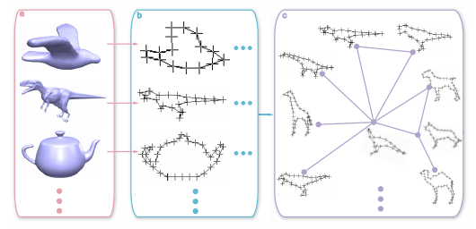

图3 轮廓索引数据结构建立过程示意图。对每一个数据库模型（a），我们提取其不同视角下的轮廓及不同采样距离下的描述符（b）。最后，我们将所有数据库模型轮廓组织到KNN图内（c）。

## 轮廓索引辅助的轮廓匹配

在搜索阶段，给一个代理模型轮廓，我们首先将它与所有的种子轮廓做匹配。匹配结果存储在优先队列内，匹配分数最低的位于队首。接着，我们以最好优先方式遍历整个KNN图：队顶出队，队顶邻居与做匹配，匹配结果入队。匹配过程中，我们可以利用边上存储的对应信息快速确定匹配轮廓段（称为初始轮廓段）。为了降低积累误差，我们对初始轮廓段做进一步优化。优化方法如下：1）将初始轮廓段的长度延伸至（是初始轮廓段的长度）；2）在延伸轮廓段上找到与相匹配的部分，即为最终的匹配轮廓段。为了进一步加速匹配过程，过滤掉匹配分数大于0.9的顶点。

# 候选部件搜索

在本节内，我们介绍如何从未做预分割的模型数据库内快速搜索出一系列候选部件。

## 代理模型创建

我们使用三维代理模型从数据库内搜索部件并辅助部件组合[6]。用户输入的草图也可直接用于部件搜索。

我们提供三种基本代理模型（如图4）：广义球体、广义柱体、薄板模型。广义球体通过Nealen等人[[19]]的方法生成。广义柱体通过两笔生成：首先，在当前模型上画一个圆圈表示柱体底座；然后，画一条曲线指示柱体中心线。要创建薄板模型，用户首先在当前模型上画一条曲线，再画出薄板模型轮廓线。我们的系统允许用户对三种基础代理模型施加放缩、切割、变形等操作。更复杂的代理模型可以通过基础代理模型组合得到。

用户创建代理模型过程中，系统记录每次操作的视角及操作前后代理模型体积的变化。代理模型建成后，我们提取代理模型在体积变化最大视角下的二维轮廓（称为主轮廓），用于描述用户造型意图。体积变化次之的视角下提取的轮廓是副轮廓，用于候选部件排序。最后，我们采用第4.1节介绍的方法提取主、副轮廓描述符（采样距离为9）。

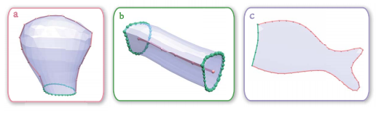

图4 面三种基础代理模型。（a）广义球体。（b）广义柱体。（c）薄板模型。

## 候选部件搜索

给一个三维代理模型与一个数据库模型，我们的目标是在数据库模型上找到与代理模型相匹配的部分（称为候选部件）。首先，我们通过匹配代理模型轮廓与数据库模型轮廓得到候选轮廓段。然后，基于候选轮廓段与数据库模型的超面片图表示提取候选部件。

**候选轮廓段搜索** 依据采样距离，我们将一个数据库模型的所有轮廓与代理模型主轮廓的匹配结果划分为个匹配结果组。为了选择出候选轮廓段，我们首先选择出最佳匹配结果组。给定代理轮廓，数据库模型轮廓及其采样距离，最佳匹配结果组选择问题定义为：



其中表示在采样距离下最好的第个匹配结果（的定义见公式（1））。我们从最佳匹配结果组内选择出最好的前3个匹配结果并得到候选轮廓段。

**候选部件搜索** 给一个候选轮廓及数据库模型，我们的目标是在数据库模型上找到与候选轮廓最匹配的部件（候选部件）。我们将候选部件搜索问题形式化为超面片图上的子图搜索问题（如图5），其目标函数如下：

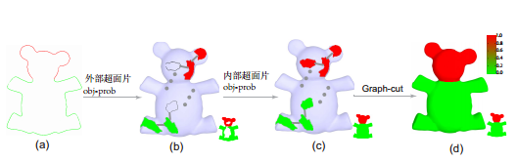

图5 候选部件搜索算法流程。给一个候选轮廓（（a）内红色部分），我们首先计算外部超面片obj-prob（b）；然后计算内部超面片obj-prob（c）；最后通过graph-cut技术得到整个候选部件（d）。



其中超面片图（表示顶点集合，表示边集合）。是超面片图的一个标记。是数值项，表示将标记置给的能量耗费。是光滑项，表示相邻顶点与具有相同标记的能量耗费。

目标函数采用min-cut/max-flow技术[[20]]求解。n-links的容量是边权重。t-links的容量定义为：



其中（obj-prob）表示属于候选部件的概率。

对外部超面片（自身轮廓与模型轮廓有重叠的超面片），obj-prob通过其自身轮廓与候选轮廓的重合度得到。我们认为，外部超面片与内部超面片（除了外部超面片之外的超面片）的obj-prob相一致。因此，整个超面片图的obj-prob可以形化为：



条件为：



其中，是内部超面片间的带权相邻矩阵。是内部超面片obj-prob值。，其中是内部超面片与外部超面片间的带权相邻矩阵，是内部超面片obj-prob值。

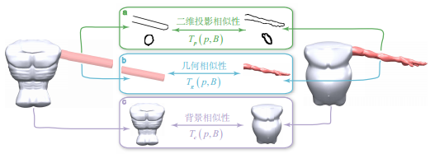

图6 候选部件排序的三个因素：二维投影相似性（a）、几何相似性（b）、背景相似性（c）。

## 候选部件排序

我们基于候选部件与代理部件的兼容性对候选部件排序。兼容性因素（如图6）包括三方面： 1）候选部件与代理部件的轮廓相似性；2）候选部件与代理部件的几何相似性；3）候选部件与代理部件的背景相似性。

给一个候选部件（来自数据库模型）与代理部件，两者的兼容性定义如下：



其中，，。计算模型的轮廓相似性，定义如下：



其中与是的主轮廓与副轮廓的描述符。是在第（）个视角下的轮廓的描述符。的定义见公式（1）。，。计算模型的几何相似性，定义如下：



其中是largest common pointset measure[[21]]。，。计算模型的背景相似性，定义如下：



其中指上与相邻的部件的集合。指当前模型上与相邻的部件的集合。

候选部件基于兼容性分数由高低排列。如果用户需要多样性的部件建议，候选部件基于Maximal Marginal Relevance criterion[5]排序。

# 候选部件优化

首先，我们在候选部件上取得与切割线距离为的面片（记为，表示候选部件包围盒对角线长度）。然后，用类似方法，在候选部件的补部件上得到，在代理部件上得到。接着，我们大致地对齐与。候选部件优化问题被形式化成能量优化问题，其目标函数如下：



其中是的对偶图（是顶点集合，是边集合）。（）是的一个标记。是数值项，表示将标记置给的能量耗费，定义如下：



其中表示将标记1置给的概率，定义为：



其中（表示与初始切割线间距）。（）。是与间的距离。的定义如下：



计算模型体积。是光滑项，表示顶点与具有相同标记的能量耗费，定义为：



其中是面片与的公共边与分割线拟合平面间的夹角。

候选部件优化是可选项，不会对最终造型结果有太大影响。

# 实验结果

我们用C++语言编程实现系统原型。我们的机器配置是：3.5 GHz Intel Core I7-3770K processor，8GB memory，Nvidia GeForce GTX 660 GPU video card。图1给出用户使用我们系统造型的一个例子。给一个设计概念，用户绘制草图表达造型意图。系统基于草图生成代理模型并实时地从数据库内提取建议部件。这些建议部件包括非常规部件（（c）内的头部件）、由一组常规部件构成的部件（（e）内的台灯部件）及来自不同类模型的部件（（c）内部件来自四肢动物类、（g）内部件来自章鱼类）。图7给出更多造型结果。可见，用户可以使用我们的技术创建很多极具创意的模型。

## 轮廓索引辅助的轮廓匹配

为了验证本文方法，我们建立了包括503个模型的数据库。这些模型共提取出7042个轮廓。为一个数据库模型建立超面片图大概需要19.8秒。用户平均画3笔建造一个代理部件，平均需要22秒。轮廓匹配平均需要4毫秒。给一个代理轮廓及模型

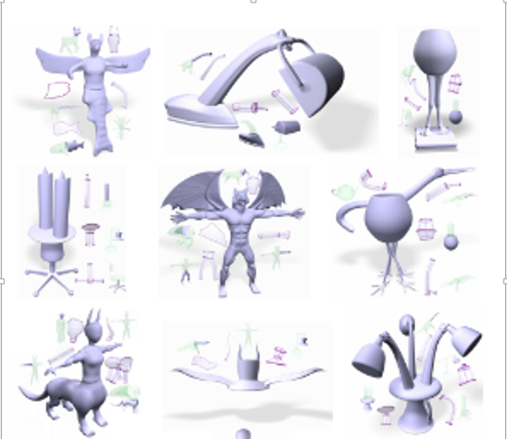

图7 造型结果的例子。在每张子图内，我们给出用户绘制的草图（紫色），生成的代理模型（浅蓝色），对应的数据库模型及系统建议的部件（数据库模型上的蓝色部件）。注意结果模型都是由非常规部件或来自不同类的部件构成。

在各视角下的轮廓，平均需要57毫秒找到其候选轮廓（包括轮廓匹配步骤）。初始候选部件搜索需要0.15毫秒。部件优化平均需要0.01秒。为了评估我们的KNN图的效果，我们对比了不同方法的搜索效率（见表1）。

表1 用户输入草图后，在采用不同算法的情况下，系统建立相应数据结构所用时间及响应时间。

|  |  |  |
| --- | --- | --- |
|  | 建立时间（小时） | 响应时间（秒） |
| Brute-force | - | 29.6 |
| KNNG | 3.2 | 2.1 |

Brute-force方法指代理模型轮廓逐一与数据库模型轮廓做匹配。KNNG指本文第4节介绍的轮廓索引方法。可见我们的方法比Brute-force方法快约14倍。我们的轮廓索引方法预先计算出数据库模型轮廓间的匹配度并将结果存储在KNN图的边上。

在运行阶段利用预计算的匹配信息，实现快速匹配，而Brute-force方法将数据库模型轮廓逐一与代理模型轮廓匹配，所以我们的方法比Brute-force方法快很多。

## 对比

为了定性与定量地评估本文方法，我们将本文方法（Ours）与基于预分割的模型数据库的方法（PreSeg）做对比。PreSeg方法实现细节如下：1）每个数据库模型预分割成常规部件（典型语义部件）。比如，人类模型分成4部分：头部分，躯干，胳膊，腿。2）为每一个部件提取各视角下的轮廓。3）将所有轮廓组织到KNN图内。图内顶点是部件轮廓。通过轮廓全局匹配为顶点建立边。3）在运行阶段，输入三维代理部件，系统采用类似Ours的方法通过全局匹配返回一组候选部件。

我们邀请4位三维造型艺术家与16位学生参与用户测试。4位艺术家中的2位具有6年以上造型经验，另外2位有4年造型经验。所有的参与者位于22到31岁之间。我们将参与者分成A，B两组。每一组都由2位艺术家与8位学生构成，男女人数相同。我们设计了两个开放式造型任务：

（1）生物造型：假设你是Valve®公司的一名三维造型师。项目组计划为电子游戏Dota2®加入一个新英雄。请使用我们的造型系统设计该角色的原型。

（2）日常用品造型：假设你是Creative Life®公司的一名设计师。要求你为客户设计个性化的日常用品。请使用我们的系统设计该日常用品的原型。

**用户测试第一阶段** 该阶段的目标是检验非典型部件（非常规部件与由一组常规部件构成的部件）对用户造型是否有用。为了完成两个任务，A组用户首先使用Ours系统，然后是PreSeg系统。B组用户首先使用PreSeg系统，然后是Ours系统。

图8给出该阶段的一部分造型结果。非典型部件与典型部件在各模型内的比例见表2。很明显，Ours系统的造型结果可以由非典型部件构成。然而，PreSeg系统的造型结果仅由典型部件构成。Ours系统提供的非典型部件对用户造型有用。

**用户测试第二阶段** 该阶段的目标是验证Ours系统建议的部件是否比PreSeg系统建议的更能激发用户造型灵感。A组测试者先使用PreSeg系统再使用Ours系统。B组用户相反。我们要求所有测试者为系统在造型过程建议的所有部件打分。分数分为5等：5分表示极具启发性，1分表示非常平庸。

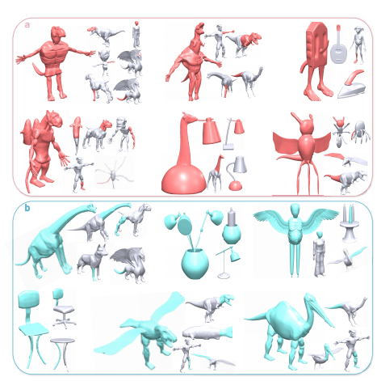

图8 Ours系统（a）与PreSeg系统（b）造型结果。

表2 非典型部件与典型部件在模型内所占比例统计结果。Ours::Aty与Ours::Reg分别表示Ours系统造型结果内非典型部件与典型部件的比例。PreSeg::Aty与PreSeg::Reg分别表示PreSeg系统造型结果内非典型部件与典型部件的比例。

|  |  |  |  |  |  |
| --- | --- | --- | --- | --- | --- |
|  | 平均值 | 标准差 | 最大值 | 中位数 | 最小值 |
| Ours::Aty | 0.26 | 0.24 | 0.67 | 0.25 | 0.0 |
| Ours::Reg | 0.74 | 0.24 | 1.0 | 0.75 | 0.33 |
| PreSeg::Aty | 0.0 | 0.0 | 0.0 | 0.0 | 0.0 |
| PreSeg::Reg | 1.0 | 0.0 | 1.0 | 1.0 | 1.0 |

表3 建议部件得分统计结果。Ours::Tot与PreSeg::Tot分别表示Ours系统与PreSeg系统建议部件的得分。Ours::Aty与Ours::Reg分别表示Ours系统建议的非典型部件与典型部件的得分。PreSeg::Aty与PreSeg::Reg分别表示PreSeg系统建议的非典型部件与典型部件的得分。

|  |  |  |  |  |  |
| --- | --- | --- | --- | --- | --- |
|  | 平均值 | 标准差 | 最大值 | 中位数 | 最小值 |
| Ours::Tot | 3.59 | 1.03 | 5 | 3 | 1 |
| PreSeg::Tot | 3.06 | 0.74 | 5 | 3 | 1 |
| Ours::Aty | 4.47 | 0.72 | 5 | 5 | 2 |
| Ours::Reg | 3.02 | 0.78 | 5 | 3 | 1 |
| PreSeg::Aty | - | - | - | - | - |
| PreSeg::Reg | 3.06 | 0.74 | 5 | 3 | 1 |

表3给出了建议部件的得分情况。Ours系统建议部件的得分明显高于PreSeg系统的。图9给出代表性的建议部件及其得分。

为了定量地评估两个系统建议部件的非规则性，我们设计了非规则度量标准。直观地讲，我们的非规则度量描述了当前部件与同一模型上相关

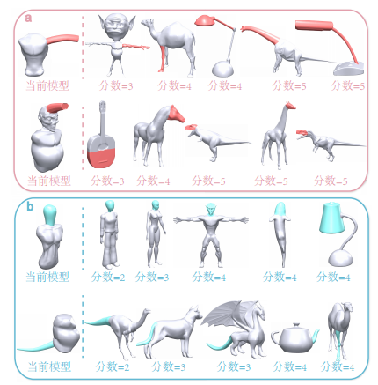

图9 Ours系统（a）与PreSeg系统（b）的建议部件及得分。

典型部件间的差异程度。给一个部件（来自三维模型），其非规则度量值定义如下：



其中是上与相交的典型部件的集合。是与的Light Field Descriptor[[22]]之差的归一化值。

表4给出了两个造型系统建议部件的非规则度量值。由表可以很明显地看出，Ours系统建议的部件相对PreSeg系统的更加不规则。非典型部件导致了非规则性。图10给出了一组代表性的建议部件及其非规则度量值。

我们统计了Ours系统与PreSeg系统提供的非典型部件与典型部件的得分（见表3）。可以很明显地发现，非典型部件的平均得分高于典型部件的。表5给出了每一个分值内非典型部件与典型部件所占比例。很显然，非典型部件得分高于典型部件。

由此，可以得出结论Ours系统建议的部件相

表4 非规则度量值统计结果。Ours::Tot与PreSeg::Tot分别代表Ours系统与PreSeg系统建议部件的非规则度量值。Ours::Aty与Ours::Reg分别代表由Ours系统建议的非典型部件与典型部件的非规则度量值。PreSeg::Aty与PreSeg::Reg分别代表PreSeg系统建议的非典型部件与典型部件的非规则度量值。

|  |  |  |  |  |  |
| --- | --- | --- | --- | --- | --- |
|  | 平均值 | 标准差 | 最大值 | 中位数 | 最小值 |
| Ours::Tot | 0.024 | 0.033 | 0.098 | 0 | 0 |
| PreSeg::Tot | 0 | 0 | 0 | 0 | 0 |
| Ours::Aty | 0.062 | 0.022 | 0.098 | 0.053 | 0.025 |
| Ours::Reg | 0 | 0 | 0 | 0 | 0 |
| PreSeg::Aty | - | - | - | - | - |
| PreSeg::Reg | 0 | 0 | 0 | 0 | 0 |

表5 各分值内非典型部件与典型部件所占比例统计结果。Ours::Aty与Ours::Reg分别表示Ours系统的造型结果内非典型部件与典型部件在各分值内所占比例。PreSeg::Aty与PreSeg::Reg 分别表示PreSeg系统的造型结果内非典型部件与典型部件在各分值内所占比例。

|  |  |  |  |  |  |
| --- | --- | --- | --- | --- | --- |
|  | 1 | 2 | 3 | 4 | 5 |
| Ours::Aty | 0.0 | 0.08 | 0.03 | 0.6 | 0.91 |
| Ours::Reg | 1.0 | 0.92 | 0.97 | 0.4 | 0.09 |
| PreSeg::Aty | 0.0 | 0.0 | 0.0 | 0.0 | 0.0 |
| PreSeg::Reg | 1.0 | 1.0 | 1.0 | 1.0 | 1.0 |

对PreSeg系统的更具启发性；相对典型部件，非典型部件对用户的启发更多。

**用户测试第三阶段** 在第三阶段，测试者被要求完成一份调查问卷。该调查问卷包括10个关于Ours系统的陈述句，测试者需要在标准5分李克特量表上为每个陈述句打分。图11给出调查问卷统计结果。总体来看，测试者对Ours系统给予较高评价。他们觉得Ours系统建议的部件更具启发性，尤其是那些非典型部件。Ours系统对概念设计阶段有很大助益。

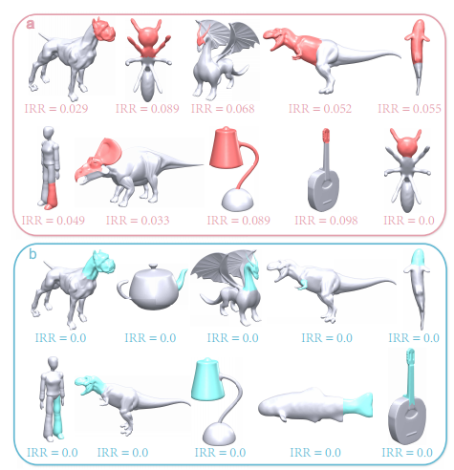

图10 具有代表性的建议部件及其非规则度量值。（a）图给出Ours系统建议的部件（红色）。（b）图给出PreSeg系统建议的部件（蓝色）。

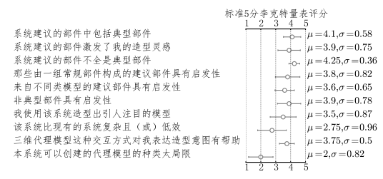

图11 调查问卷统计结果。``1''表示``强烈同意''。``2''表示``同意''。``3''表示``中立''。``4''表示``不同意''。``5''表示``强烈不同意''。

# 结论

在本文中，我们提出针对浏览式草图造型的按需部件建议技术。用户绘制草图表达造型意图，我们的系统基于草图得到三维代理部件，并从三维模型数据库内搜索候选部件。这些候选部件实时地从数据库模型上匹配并分割下来。与以前的方法不同，我们的方法不需要预分割的数据库，实时地提取出与用户草图相匹配的部件，因此极大地扩展了造型空间。我们的系统为艺术家提供了完成开放式造型任务的新方法。同时，我们的方法也推动了草图式造型技术的发展。

**局限与未来的工作** 当前，我们假设数据库模型是流形，这限制了本文技术可处理模型的范围。接下来，我们打算扩展本文的模型分割技术，使可以处理非流形模型。用户选中满意的部件后，我们仅仅将该部件与当前模型放置在一起，并未做模型融合。接下来，我们打算将部件融合技术[[23]]加入到当前系统。与无穷多的用户造型意图相比，我们系统能创建的代理模型相对来讲比较局限。在将来，我们打算将基于草图造型技术融合至当前系统，使用户更自由和方便地表达造型意图。由图1可以发现，用户创建的模型并不完全与概念设计相符。为了使用户可以造型出与概念设计完全一致的模型，我们打算为当前系统添加三维部件变形功能。

参 考 文 献

1. [] Takeo Igarashi. Sketch-based interfaces for interactive computer graphics. In ACM SIGGRAPH 2007 Courses, SIGGRAPH ’07, New York, NY, USA, 2007. ACM.
2. [] Mathias Eitz, Ronald Richter, Tamy Boubekeur, Kristian Hildebrand, and Marc Alexa. Sketch-based shape retrieval. ACM Transactions on Graphics, 31(4), 2012.
3. [] Jeehyung Lee and Thomas Funkhouser. Sketch-based search and composition of 3d models. In Proceedings of the Fifth Eurographics Conference on Sketch-Based Interfaces and Modeling, Airela-Ville, Switzerland, Switzerland, 2008. pages 97–104.
4. [] Siddhartha Chaudhuri and Vladlen Koltun. Data-driven suggestions for creativity support in 3d modeling. ACM Transacitons on Graphics, 29(6):Article No. 183, 2010..
5. [] Thomas Funkhouser, Michael Kazhdan, Philip Shilane, Patrick Min, William Kiefer, Ayellet Tal, Szymon Rusinkiewicz, and David Dobkin. Modeling by example. ACM Transactions on Graphics, 23(3):652–663, 2004.
6. [] Siddhartha Chaudhuri, Evangelos Kalogerakis, Leonidas Guibas, and Vladlen Koltun. Probabilistic reasoning for assembly-based 3d modeling. ACM Transacitons on Graphics, 30(4):Article No. 35, 2011.
7. [] Ariel Shamir. A survey on mesh segmentation techniques. Computer Graphics Forum, 27(6):1539–1556, 2008.
8. [] Oana Sidi, Oliver van Kaick, Yanir Kleiman, Hao Zhang, and Daniel Cohen-Or. Unsupervised co-segmentation of a set of shapes via descriptor space spectral clustering. ACM Transactions on Graphics, 30(6), 2011.
9. [] Evangelos Kalogerakis, Aaron Hertzmann, and Karan Singh. Learning 3d mesh segmentation and labeling.ACM Transactions on Graphics, 29(4):102:1–102:12, July 2010.
10. [] Lubin Fan, Min Meng, and Ligang Liu. Sketch-based mesh cutting: A comparative study. Graphical Models, 74(6):292 – 301, 2012. Special Issue of selected papers from the 8th Dagstuhl seminar on Geometric Modeling.
11. [] Youyi Zheng and Chiew-Lan Tai. Mesh decomposition with cross-boundary brushes. Computer Graphics Forum, 29(2):527–535, 2010.
12. [] Zhongping Ji, Ligang Liu, Zhonggui Chen, and Guojin Wang. Easy mesh cutting. Computer Graphics Forum, 25(3), 2006.
13. [] Thomas Funkhouser, Patrick Min, Michael Kazhdan, Joyce Chen, Alex Halderman, David Dobkin, and David Jacobs. A search engine for 3d models. ACM Transactions on Graphics, 22(1):83–105, 2003.
14. [] Xiaohua Xie, Kai Xu, Niloy J. Mitra, Daniel Cohen-Or, Wenyong Gong, Qi Su, and Baoquan Chen. Sketchto-design: Context-based part assembly. Computer Graphics Forum, 32(8):233–245, 2013.
15. [] Lubin Fan, Ruimin Wang, Linlin Xu, Jiansong Deng, and Ligang Liu. Modeling by drawing with shadow guidance. Computer Graphics Forum, 32(7):157–166, 2013.
16. [] Doug DeCarlo, Adam Finkelstein, Szymon Rusinkiewicz, and Anthony Santella. Suggestive contours for conveying shape. ACM Transactions on Graphics, 22(3):848–855, 2003.
17. [] Xuekun Guo, Juncong Lin, Kai Xu, Siddhartha Chaudhuri, and Xiaogang Jin. CustomCut: On-demand Extraction of Customized 3D Parts with 2D Sketches. Submitted to SGP’2016, 2016.
18. [] Tianjia Shao, Weiwei Xu, Kangkang Yin, Jingdong Wang, Kun Zhou, and Baining Guo. Discriminative sketch-based 3D model retrieval via robust shape matching. Computer Graphics Forum, 30(7):2011–2020, 2011.
19. [] Andrew Nealen, Takeo Igarashi, Olga Sorkine, and Marc Alexa. FiberMesh: designing freeform surfaces with 3D curves. ACM Transactions on Graphics, 26(3):Article No. 41, 2007.
20. [] Y. Boykov and V. Kolmogorov. An experimental comparison of min-cut/max-flow algorithms for energy minimization in vision. IEEE Transactions on Pattern Analysis and Machine Intelligence, 6(9):1124–1137, 2004.
21. [] Dror Aiger, Niloy J. Mitra, and Daniel Cohen-Or. 4-points congruent sets for robust pairwise surface registration. ACM Transactions on Graphics, 27(3):85:1–85:10, August 2008.
22. [] Ding-Yun Chen, Xiao-Pei Tian, Yu-Te Shen, and Ming Ouhyoung. On visual similarity based 3D model retrieval. Computer Graphics Forum, 22(3):223–232, 2003
23. [] Juncong Lin, Xiaogang Jin, Charlie C.L. Wang, and Kin-Chuen Hui. Mesh composition on models with arbitrary boundary topology. IEEE Transactions On Visualization and Computer Graphics, 14(3):653–665,

    2008.